Sprawdzian wiedzy dla klasy 8 z działu 5 Imię i nazwisko:
- Zapoznaj się z tekstem, a następnie wykonaj polecenia.
To jeszcze nie będą wybory, to jeszcze będzie głosowanie. Jakiż to wybór, gdy na 65% miejsc w Sejmie możemy wybrać kogo chcemy, pod warunkiem, że to będzie komunista? [...] A jednak idę na te wybory, przepraszam na to głosowanie, idę z prostej przyczyny – bo mam zaufanie do Lecha Wałęsy. [...] Ale niech mnie nikt nie próbuje porównać do tych, którzy chodzili, bo „tak kazali”, bo „lepiej się nie wychylać”. Różnica jest zasadnicza – ja się po prostu Lecha nie boję. On mi nie zabierze premii, nie wstrzyma przydziału mieszkania, nie utrudni dzieciom wstępu na studia [...], wreszcie nie zamknie mnie w areszcie.... A więc idę na to niedemokratyczne głosowanie i będę bronić tych 35%, żeby się nie okazało, że na darmo był okrągły stół. I będę głosować na Solidarność [...].
Źródło: A. Garbaczowa, Szansa, „Gazeta Wyborcza Solidarności” (Stalowa Wola),.
- Wyjaśnij, jakimi motywacjami kierowali się – według autora tekstu – uczestnicy wyborów w czasach PRL.

B. Rozstrzygnij, czy autor przytoczonego tekstu był zwolennikiem, czy przeciwnikiem ustaleń Okrągłego Stołu. Uzasadnij odpowiedź.

2. Zapoznaj się z tekstem, a następnie wykonaj polecenia.
Każdy członek naszego Związku powinien poczuwać się do obowiązku kontynuowania oporu przeciwko wprowadzeniu stanu wojennego. Obowiązkiem każdego z nas jest uczestnictwo we wszelkich akcjach naszego związku zmuszonego do podziemnej działalności. Zwłaszcza, że współudział w takich akcjach jak np. bojkot prasy w każdą środę, uroczyste obchodzenie każdej miesięcznicy wybuchu wojny (noszenie czarnych kokardek, bojkot lokali rozrywkowych [...], zapalanie świeczek w oknach), opłacanie składek, pomoc dla więzionych, internowanych i ich rodzin nie jest obciążona żadnym ryzykiem. A przecież nas jednoczy, podnosi na duchu zwątpionych [wątpiących, zrezygnowanych] i uświadamia światu, że „Solidarność” żyje, że nie umarła.
Źródło: Od każdego z nas, „Biuletyn Informacyjny Politechniki Wrocławskiej”, 1982, nr 3, s. 2.
- Opisz sposoby publicznego wyrażania sprzeciwu wobec wprowadzenia stanu wojennego.

B. Wyjaśnij, co miały spowodować działania, do których zachęca autor tekstu.
3. Zapoznaj się z tekstem, a następnie wykonaj polecenia.
Już z górą 40 lat rządy w Polsce są niedemokratyczne i niekontrolowane. Tegoroczne wybory nie uczynią ich demokratycznymi. Mogą jednak sprawić, że odtąd społeczeństwo będzie kontrolować rządy przez swych niezależnych przedstawicieli. [...] Niezależna mniejszość w parlamencie nie sformuje rządu i nie zdoła powołać prezydenta po naszej myśli. Będzie jednak prawomocnie i głośno wyrażać wolę społeczeństwa polskiego i mobilizować opinię publiczną. [...]
Według ustalonych przez Okrągły Stół zasad [...] Senat będzie mógł oddalić każdą ustawę, którą uzna za szkodliwą. Dla jej prawomocnego uchwalenia Sejm będzie wtedy potrzebował większości 2/3 czyli 66,6%. Nie znajdzie takiej większości, gdy 35% posłów wystąpi za sprzeciwem. A taki jest właśnie procent miejsc, które możemy zdobyć.
Źródło: Dlaczego idziemy głosować?, „Gazeta Wyborcza Solidarności” (Stalowa Wola), nr 4, 12.05.1989, s. 2.
A. Wskaż, jaką rolę według autora tekstu mieli odgrywać w sejmie przedstawiciele „Solidarności”.
B. Wyjaśnij, jakie korzyści miało przynieść opozycji uzyskanie w wyborach czerwcowych wszystkich mandatów, o które walczyła.

4. Zapoznaj się z ulotką z lat 80., a następnie wykonaj polecenia.
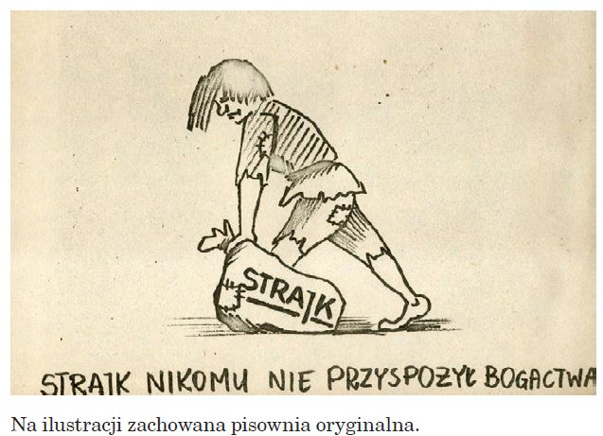
A. Opisz, w jaki sposób autor ulotki zilustrował podane na niej hasło.

B. Rozstrzygnij, czy ulotka została przygotowana przez władze, czy przez opozycję. Uzasadnij odpowiedź.

5. Zapoznaj się z wykresem przedstawiającym coroczne wyniki badań opinii publicznej z lat 1975–1983, a następnie wykonaj polecenia.
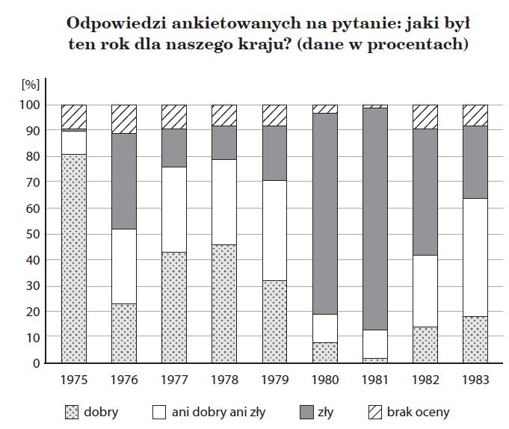
A. Przedstaw, w jaki sposób ankietowani ocenili lata, w których nastąpił karnawał „Solidarności”.
B. Dokończ zdanie.
Rok, w którym odbyła się pierwsza pielgrzymka Jana Pawła II do Polski, został oceniony jako
A. najlepszy w całym przedstawionym okresie.
B. lepszy niż rok poprzedni.
C. gorszy niż rok poprzedni.
D. najgorszy w całym przedstawionym okresie.

6. Zapoznaj się z ulotką z lat 80., a następnie wykonaj polecenia.
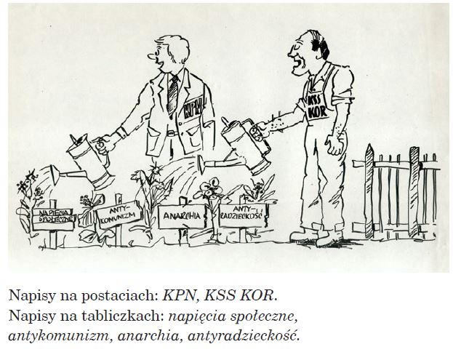
A. Opisz scenę przedstawioną na ulotce.
B. Wyjaśnij, w jakim celu opublikowano tę ulotkę.

7. Wskaż, która z wymienionych poniżej organizacji powstała najwcześniej.
A. „Solidarność”
B. Konfederacja Polski Niepodległej
C. Komitet Obrony Robotników
D. Ruch Obrony Praw Człowieka i Obywatela

8. Rozwiń podane skróty.
NSZZ –
WZZ -
WRON –
SB –
ROPCiO –
TW –

